объединение Основы предпринимательской деятельности и маркетинга 2 г/о
Тема «Налогообложение малого бизнеса»
Бизнес платит налоги по определённым правилам и формулам. Организации и ИП, если позволяют условия, могут выбрать на какой системе налогообложения они будут находиться. 1. Общая система налогообложения – ОСНО, система для организаций, предприятий и ИП. Обязаны вести бухгалтерский учет, сдавать бухотчетность для малого бизнеса, уплачивать налог на прибыль, имущество, НДС. ИП на общей системе – бухучет не ведет, бухотчетность не сдают, но ведут книгу доходов и расходов, уплачивают налоги - НДФЛ, на имущество используемое в ПД, НДС. Налог на прибыль не платит - заменён на НДФЛ. Для её ведения требуется бухгалтер.
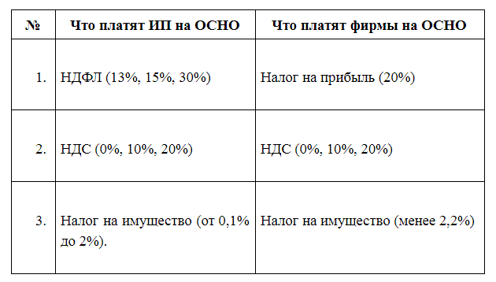
2. Специальные режимы налогообложения А) единый сельхозналог (ЕСХН) Б) упрощенная система налогообложения (УСН)
В). Патентная система налогообложения (ПСН) - патент
Г) Налог на профессиональный доход (для самозанятых) НПД
ЕСХН – для сельхозпроизводителей (производят, перерабатывают, реализуют сельхозпродукцию, если её доля не ниже 70% от общего производства). На налог переходят при подаче заявления, при создании предприятия, либо с 20 октября по 20 декабря.
Налогом облагается (ДОХОД – РАСХОД) × 6% Налоговый период – год, отчетный – полгода.
УСН – для перехода подается заявление с 1 октября – 30 ноября.
Этой системой пользуются налогоплательщики, которые не подпадают под ЕСХН. Учитывается доход предпринимателя (не должен превышать 15 млн. руб. по итогам 9 месяцев года х на коэффициент - дефлятор).
Объект налогообложения – ДОХОД × 6% или (ДОХОД - РАСХОД) ×15%
Срок уплаты: ежеквартально до 25 апреля, 25 июля, 25 октября (аванс)
Порядок прекращения – добровольно, до 15 января или при нарушении условий применения до начального квартала, в котором имеются нарушения.
Для предпринимателей «упрощённый» налог заменяет уплату НДС. С 1 января 2015 года организации платят имущественный налог за объекты недвижимости, налоговая база - кадастровая стоимость ( ФЗ№52 от 02.04.2014 г). ИП это нововведение не касается.
Патентная система налогообложения
ИП могут перейти на патентную систему налогообложения. Добровольно. (ООО не могут)
Если средняя численность наемных работников за налоговый период не превышает 15 чел.
Применение патентной системы н/о предусматривает освобождение от уплаты НДФЛ от деятельности по патенту; Налога на имущество физ. лиц для деятельности по патенту; НДС (есть исключения).

ИП могут совмещать несколько несколько режимов налогообложения.
При ведении индивидуальным предпринимателем нескольких видов предпринимательской деятельности патент необходимо приобретать на каждый из видов деятельности отдельно.
Срок действия патента 1-12 мес.
Патент выдается с любой даты, на период от одного до двенадцати месяцев включительно в пределах календарного года.
Для получения патента необходимо не позднее чем за 10 дней до начала применения патентной системы налогообложения подать соответствующее заявление в налоговую инспекцию. В течение 5дней со дня получения заявления на получение патента налоговый орган обязан выдать ИП патент или уведомить его об отказе в выдаче патента.
Налоговый период - 1календарный год
Порядок исчисления налога
Налоговая база - денежное выражение потенциально возможного годового дохода по виду ПД. Налоговая ставка 6%
Размер налога = Налоговая база × 6%
Порядок оплаты Срок действия патента меньше 6 месяцев:
- в размере полной суммы налога в срок не позднее срока окончания действия патента
Срок действия патента от 6 до 12месяцев:
- в размере 1/3 суммы налога в срок не позднее девяноста календарных дней после начала действия патента;
- в размере 2/3 суммы налога в срок не позднее срока окончания действия патента.

НПД – это специальный налоговый режим для самозанятых граждан (физлиц, включая ИП), получающих доходы от реализации товаров, работ, услуг, имущественных.
Эксперимент продлится до 31 декабря 2028 года включительно (ч. 2 ст. 1 Закона № 422-ФЗ). Если он пройдет успешно, то нормы о спецрежиме появятся в Налоговом кодексе.
Применять НПД разрешено только тем ИП, которые ведут деятельность без наемных работников по трудовым договорам и получают доход от самостоятельного ведения этой деятельности или использования имущества.
Предусмотрены в рамках НПД такие налоговые ставки:

4% – при расчете налога с продаж российским и иностранным физлицам, 6% – при расчете налога с продаж российским и иностранным организациям и ИП.
Налоговым периодом считается календарный месяц. При этом первым налоговым периодом признается период времени со дня постановки на учет в налоговом органе в качестве налогоплательщика до конца календарного месяца, следующего за месяцем, в котором произведена постановка на учет.
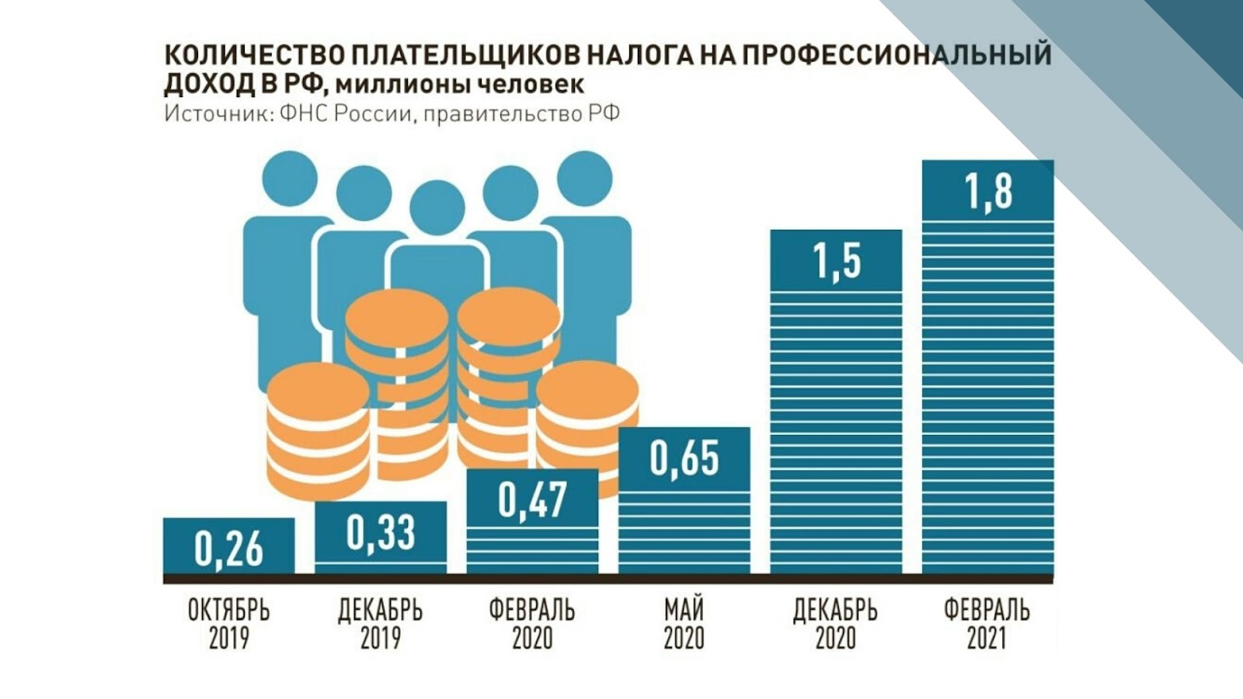

Совмещение налоговых режимов
С 2021 года ИП могут совмещать
УСН + патент;
ОСНО + патент
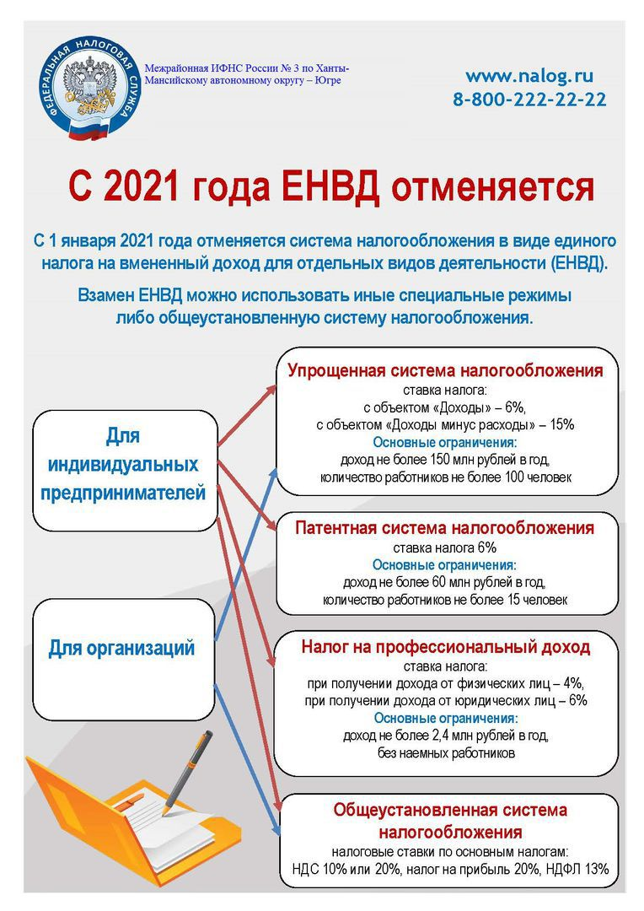

По данным Росстата в середине 2020 года, в России зарегистрировано
5,6 млн субъектов малого и среднего предпринимательства. На них работают 25% от общей численности занятых в экономике и приходится около 25% от общего объема оборота продукции и услуг, производимых предприятиями по стране.
62,8% субъектов малого и среднего предпринимательства – индивидуальные предприниматели (3,3 млн.), 37,2% (2,3 млн_ – юридические лица (из них 32,7% – микропредприятия,4,2% – малые предприятия и 0,3% – средние предприятия).
При этом количество работников, занятых в малом и среднем бизнесе 15,52 млн человек.
Основными видами деятельности малых и средних предприятий являются торговля (более 39,6%) и предоставление услуг (35,4%).

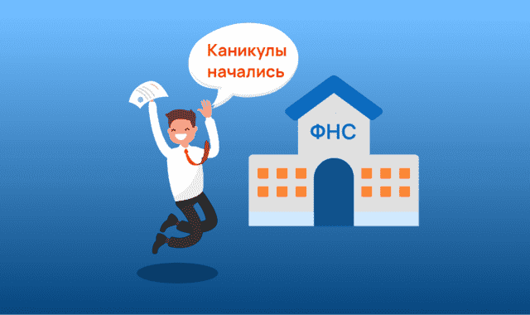

Налоговые каникулы. Депутаты Ростовской области приняли региональный закон о налоговых каникулах для ИП. С 1 июля 2015 года по 1 января 2021 года в регионе впервые зарегистрированные индивидуальные предприниматели, которые будут работать в приоритетных для области направлениях и находится в упрощенной или патентной схеме налогообложения, освобождаются от налоговых выплат.
Приоритетные направления области – это импортозамещение, продовольственная безопасность, социальная ориентированность, научная сфера, производственная. Всего депутаты разработали 400 видов деятельности, которые могут освобождаться от налогов. Налоги индивидуальные предприниматели не будут платить два налоговых периода. Вновь зарегистрированными будут считаться предприниматели в пределах двух лет. По предварительным оценкам, налоговыми каникулами смогут воспользоваться 2 тысячи предпринимателей в год.
Срок действия налоговых каникул для впервые зарегистрированных индивидуальных предпринимателей (ИП), пользующихся патентной или упрощенной системой налогообложения, будет продлен до 1 января 2024 года.

Выполните задания:
Задание 1 Ответь на вопросы теста.
1. Какой из режимов налогообложения могут использовать только ИП:
а) упрощённая система налогообложения;
б) единый сельскохозяйственный налог;
в) патентная система налогообложения;
г) общая система налогообложения?

2. На предприятии, которое собирается перейти на упрощённую систему налогообложения, может работать не более:
а) 20 человек;
б) 50 человек;
в) 100 человек;
г) 500 человек.

3. При переходе на упрощённую систему налогообложения ИП освобождается от налога:
а) на доходы физических лиц, на имущество, транспортного налога;
б) на доходы физических лиц, на имущество, на добавленную стоимость;
в) на имущество, на добавленную стоимость, на наследство;
г) на добавленную стоимость, на доходы физических лиц, на добычу полезных ископаемых.

4. При патентной системе налогообложения ставка налога составляет:
а) 6 %;
б) 10 %;
в) 15 %;
г) 20 %.

Задание 2
Организация находится на общей системе налогообложения.
За прошедший месяц ею было реализовано продукции на сумму 428 тыс. руб., в том числе НДС. Себестоимость продукции составила 183 тыс. руб. Организация владеет имуществом стоимостью 140 тыс. руб.
Рассчитай налоги, которые должна уплатить организация при следующих налоговых ставках: налог на прибыль – 20 %, НДС – 18 %, налог на имущество организаций – 2 %.

Задание 3
Перечисли условия, при которых индивидуальный предприниматель или организация имеет право перейти на упрощённую систему налогообложения.

Задание 4
Опиши, какие штрафные санкции могут накладываться на налогоплательщика в случае нарушения сроков предоставления отчётности либо неуплаты налога.

Задание: Изучить конспект темы «Налогообложение малого бизнеса»
Посмотреть видео « Специальный налог для самозанятых» Выполнить задания
Прислать фотоотчёт в ватсап на номер 89525635480 или на мою электронную почту viera.liemieshieva@mail.ru

ВИДЫ ПРЕДПРИНИМАТЕЛЬСКОЙ ДЕЯТЕЛЬНОСТИ, В ОТНОШЕНИИ КОТОРЫХ ВОЗМОЖНО ПРИМЕНЕНИЕ ПАТЕНТНОЙ СИСТЕМЫ НАЛОГООБЛОЖЕНИЯ

1.ремонт и пошив швейных, меховых и кожаных изделий, головных уборов и изделий из текстильной галантереи, ремонт, пошив и вязание трикотажных изделий;
2. ремонт, чистка, окраска и пошив обуви;
3.арикмахерские и косметические услуги;
4. химическая чистка, крашение и услуги прачечных;
5. изготовление и ремонт металлической галантереи, ключей, номерных знаков, указателей улиц;
6. ремонт и техническое обслуживание бытовой радиоэлектронной аппаратуры, бытовых машин и бытовых приборов, часов, ремонт и изготовление металлоизделий;
7. ремонт мебели;
8. услуги фотоателье, фото- и кинолабораторий;
9. техническое обслуживание и ремонт автотранспортных и мототранспортных средств, машин и оборудования;
10. оказание автотранспортных услуг по перевозке грузов автомобильным транспортом;
оказание автотранспортных услуг по перевозке пассажиров автомобильным транспортом;
11. ремонт жилья и других построек;
12. услуги по производству монтажных, электромонтажных, санитарно-технических и сварочных работ;
13. услуги по остеклению балконов и лоджий, нарезке стекла и зеркал, художественной обработке стекла;
14. услуги по обучению населения на курсах и по репетиторству;
15. услуги по присмотру и уходу за детьми и больными;
16. услуги по приему стеклопосуды и вторичного сырья, за исключением металлолома;
17. ветеринарные услуги;
18. сдача в аренду (наем) жилых и нежилых помещений, дач, земельных участков, принадлежащих индивидуальному предпринимателю на праве собственности;
19. изготовление изделий народных художественных промыслов;
20. прочие услуги производственного характера (услуги по переработке сельскохозяйственных продуктов и даров леса, в том числе по помолу зерна, обдирке круп, переработке маслосемян, изготовлению и копчению колбас, переработке картофеля, переработке давальческой мытой шерсти на трикотажную пряжу, выделке шкур животных, расчесу шерсти, стрижке домашних животных, ремонту и изготовлению бондарной посуды и гончарных изделий, защите садов, огородов и зеленых насаждений от вредителей и болезней;
21. изготовление валяной обуви; изготовление сельскохозяйственного инвентаря из материала заказчика; граверные работы по металлу, стеклу, фарфору, дереву, керамике; 22. изготовление и ремонт деревянных лодок; ремонт игрушек; ремонт туристского снаряжения и инвентаря; услуги по вспашке огородов и распиловке дров; 23. услуги по ремонту и изготовлению очковой оптики; изготовление и печатание визитных карточек и пригласительных билетов на семейные торжества; 24. переплетные, брошюровочные, окантовочные, картонажные работы; зарядка газовых баллончиков для сифонов, замена элементов питания в электронных часах и других приборах);
25. производство и реставрация ковров и ковровых изделий;
26. ремонт ювелирных изделий, бижутерии;
27. чеканка и гравировка ювелирных изделий;
28. монофоническая и стереофоническая запись речи, пения, инструментального исполнения заказчика на магнитную ленту, компакт-диск, перезапись музыкальных и литературных произведений на магнитную ленту, компакт-диск;
29. услуги по уборке жилых помещений и ведению домашнего хозяйства;
30. услуги по оформлению интерьера жилого помещения и услуги художественного оформления;
31. проведение занятий по физической культуре и спорту;
32. услуги носильщиков на железнодорожных вокзалах, автовокзалах, аэровокзалах, в аэропортах, морских, речных портах;
33. услуги платных туалетов;
34. услуги поваров по изготовлению блюд на дому;
35. оказание услуг по перевозке пассажиров водным транспортом;
оказание услуг по перевозке грузов водным транспортом;
36. услуги, связанные со сбытом сельскохозяйственной продукции (хранение, сортировка, сушка, мойка, расфасовка, упаковка и транспортировка);
37. услуги, связанные с обслуживанием сельскохозяйственного производства (механизированные, агрохимические, мелиоративные, транспортные работы);
38. услуги по зеленому хозяйству и декоративному цветоводству;
39. ведение охотничьего хозяйства и осуществление охоты;
40. занятие медицинской деятельностью или фармацевтической деятельностью лицом, имеющим лицензию на указанные виды деятельности;
41. осуществление частной детективной деятельности лицом, имеющим лицензию;
42. услуги по прокату;
43. экскурсионные услуги;
44. обрядовые услуги;
45. ритуальные услуги;
46. услуги уличных патрулей, охранников, сторожей и вахтеров;
48. розничная торговля, осуществляемая через объекты стационарной торговой сети с площадью торгового зала не более 50 квадратных метров по каждому объекту организации торговли;
49. розничная торговля, осуществляемая через объекты стационарной торговой сети, не имеющие торговых залов, а также через объекты нестационарной торговой сети;
50. услуги общественного питания, оказываемые через объекты организации общественного питания с площадью зала обслуживания посетителей не более 50 квадратных метров по каждому объекту организации общественного питания.
Ответы на задания
Задание 1. Тест 1в; 2в; 3б; 4а.
Задание 2. НДС = 428 / 118 х 18 = 65,29 тыс. руб. Налог на прибыль = (428 – 65,29 – 183) х 18 % = 32,35 тыс. руб. Налог на имущество организаций = 140 х 2 % = 2,8 тыс. руб.
Задание 3. Право на переход на упрощённую систему налогообложения организация вправе получить при выполнении следующих условий: 1) количество работников в твоей фирме не превышает 100 человек; 2) общий доход фирмы за год не превысил 60 млн. руб.; 3) остаточная стоимость основных средств и нематериальных активов не превышает 100 млн. руб.
Задание 4. В случае опоздания представления отчётности налоговые органы накладывают штраф в размере от 5 до 30 %, в случае неуплаты налога грозит штраф в размере от 20 до 40 % от суммы неуплаченного налога

